**LOKMAN HEKİM ÜNİVERSİTESİ UZAKTAN EĞİTİM MERKEZİ FAALİYET RAPORU**

**(01 OCAK 2024-31 ARALIK 2024)**

* Uzem Yönetim Kurulunda görevli KEYPS sorumlusu Öğr. Grv. Yavuz Tanrıkulu’nun kurumdan ayrılması nedeniyle yerine Ocak 2024 tarihi itibari ile Doç. Dr. Deniz Yiğit atanmıştır.
* Uzem Yönetim Kurulunda üyesi ve Sağlık Bilimleri Enstitüsü KEYPS sorumlusu Dr. Öğr. Grv. Aysun Dinçel yönetim kurulu üyeliğinden çıkarılmış ve yerine Dr. Öğr. Grv. Banu Bayar görevlendirilmiştir.
* 2023-2024 Bahar dönemi için KEYPS eğitimleri için bir eğitim takvimi oluşturulmuş, tüm birimlere duyurulmuştur. Tabloda gösterilen zamanlarda eğitimler tamamlanmıştır.

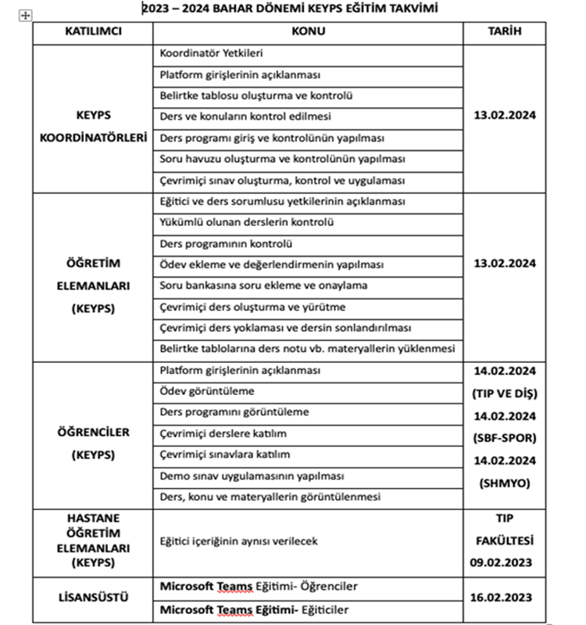

* 2023-2024 Bahar dönemi Ortak seçmeli dersler ve 5İ derslerinin yürütülmesi ve sınavları KEYPS sistemi aracılığıyla gerçekleştirilmiştir.
* 2023-2024 Bahar dönemi Online verilen lisansüstü dersler KEYPS aracılığı ile yürütülmüştür.
* 13 Eylül 2024 tarihinde uyum programı kapsamında Prof. Dr. Nilgün Bek ve Doç. Dr. Deniz Yiğit tarafından Uzaktan Eğitim Sistemi ve KEYPS tanıtımı gerçekleştirilmiştir.

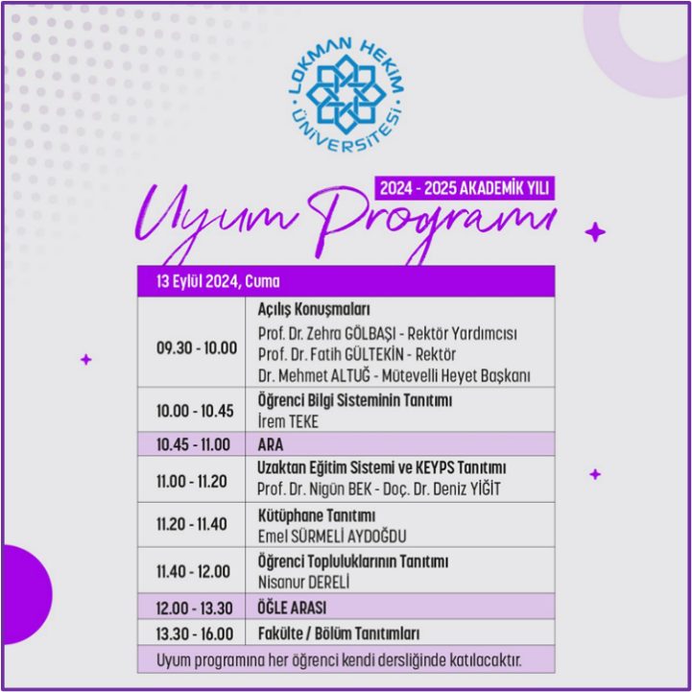

* 2023-2024 Güz dönemi için 23 Eylül 2024 tarihinde akademik personel ve öğrenciler için KEYPS eğitimleri gerçekleştirilmiştir.

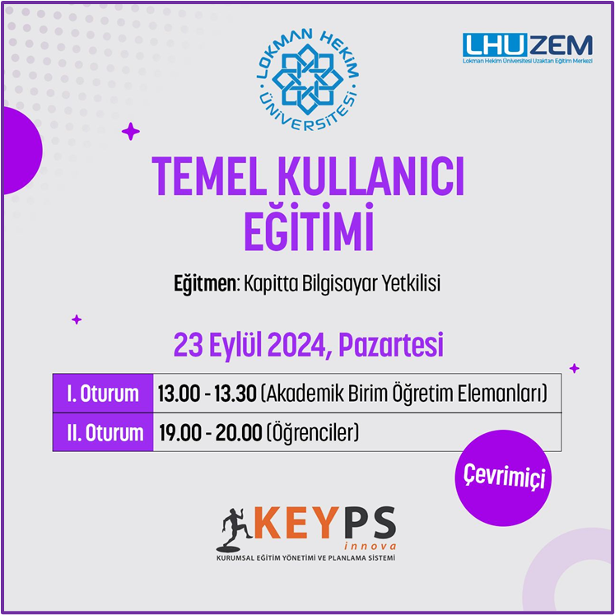

* 12 Kasım 2024 tarihinde Üniversitemizde KEYPS kullanımının sürdürülebilirliği ve Üniversitemiz Bilgi İşlem Birimince hazırlanabilek Moodle programının kullanılabilirliği konusunda Rektörlüğe bilgilendirme sunumu gerçekleştirilmiştir.
* 10-15 Ekim 2024 tarihleri arasında Web sayfası güncellemeleri tamamlanmıştır.